Kursaal Eskura

LUXENBURGOKO ORKESTRA FILARMONIKOA

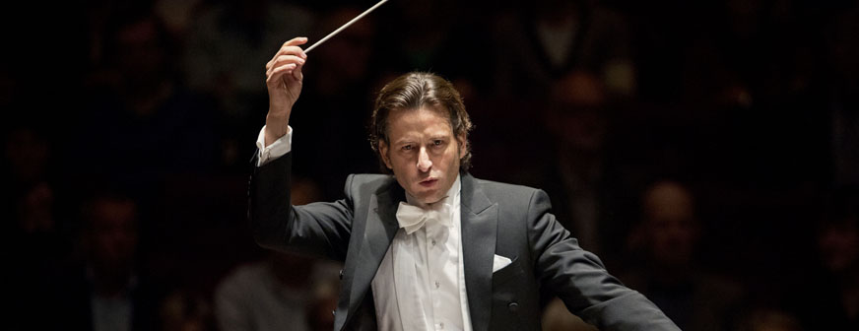

Gustavo Gimeno, zuzendaria

Azaroak 11, igandea
Kursaal Auditoria, 19:00

Azaroak 11, igandea (Kursaal Auditoria, 19:00)
Luxemburgoko Orkestra Sinfonikoa
Gustavo Gimeno, zuzendaria
Vilde Frang, biolina

Egitaraua:
Nicht zu schnell, G. Mahler
Biolinerako kontzertua op. 61, L.v. Beethoven
Bosgarren sinfonia, P.I. Tchaikovsky

Dukerri Handiko orkestra Kursaalean izango da bere zuzendari titular berriarekin, Gustavo Gimeno valentziarrarekin, 2017ko Hamabostaldian izandako arrakastaren ostean. Musikari-zerrenda osatuz, Vilde Frang emakumezko biolinista birtuoso gazteak Beethovenen musikalan lirikoenetako bat joko du.

Sarrerak: 55 / 44 / 35 / 28 / 11 €

Prozedura:
- Interesdunek Kursaal Elkarguneko web orria bitarteko dela erosi beharko dute kontzerturako sarrera: www.kursaal.eus
- Behin sarrera erosita, interesdunek, nahitaez, euren autobuseko tokia erreserbatu beharko dute:
Legazpi: 943 737202 / kultura@legazpi.eus
- Autobusak honako lekuetan egingo du geldialdia:
Legazpi: Saturnino Telleria errotondako autobus-geltokitik (17:15)

- Ordu Gaztea/Langabetuak: langabetuek eta 30 urtetik beherako interesdunek, sarrerak 3 euroko prezioan erosi ahal izango dituzte. Horretarako sarrera (autobuseko tokia bezalaxe) erreserbatzea ezinbestekoa izango da Legazpi: 943 737202). Behin beharrezko erreserbak eginda, kontzertu/ikuskizuneko egunean bertan, interesduna Kursaaleko leihatilara gerturatu beharko da eta bere adina (Ordu Gaztea) edo lan egoera (Langabetuak) egiaztatu ondoren, sarrera ordaindu (sarrera hauen kokapena egun horretan leihatilan erabilgarri dauden sarreren araberakoa izango da).

- Izena emateko azken eguna (autobusa/ Ordu Gaztea): azaroaren 5a.

- Oharra: Gutxienez 15 pertsonako talde bat ez bada osatzen, eskaintza bertan behera utziko dugu (Erositako sarreren dirua bueltatuko da hori gertatuz gero).
11 de noviembre, domingo (Kursaal Auditoria, 19:00)
Orquesta Sinfónica de Luxemburgo
Gustavo Gimeno, director.
Vilde Frang, violín

Programa:
Nicht zu schnell, G. Mahler
Concierto para violín op. 61, L.v. Beethoven
Quinta sinfonïa, P.I. Tchaikovsky

La orquesta del Gran Ducado visita el Kursaal tras el gran éxito cosechado en la Quincena de 2017 con su brillante director titular, el valenciano Gustavo Gimeno. Completa el elenco la joven virtuosa Vilde Frang, quien interpretará una de las páginas más líricas de Beethoven.

PARA COMPRAR LA ENTRADA
Los interesados deberán adquirir su entrada para el concierto a través de la web del Centro Kursaal:
http://www.kursaal.eus/eu
Entradas: 55 / 44 / 35 / 28 / 11 €

PARA RESERVAR PLAZA EN EL AUTOBÚS
Una vez adquirida la entrada, los interesados deberán reservar su plaza de autobús llamando a:
Legazpi: 943 737 202 / kultura@legazpi.eus
El autobús partirá hacia el Kursaal desde:
Legazpi:Saturnino Telleria errotondan (17:15)

JÓVENES Y PERSONAS EN PARO:“Ordu gaztea”
Aquellos interesados que sean menores de 30 años o parados, podrán adquirir sus entradas al precio de 3 euros. Para ello deberán reservar la entrada, al igual que la plaza de autobús, llamando al número de teléfono habilitado a tal efecto por su ayuntamiento.

Plazo de inscripción para autobús gratuito y para la hora joven:
Hasta el 5 de noviembre.

